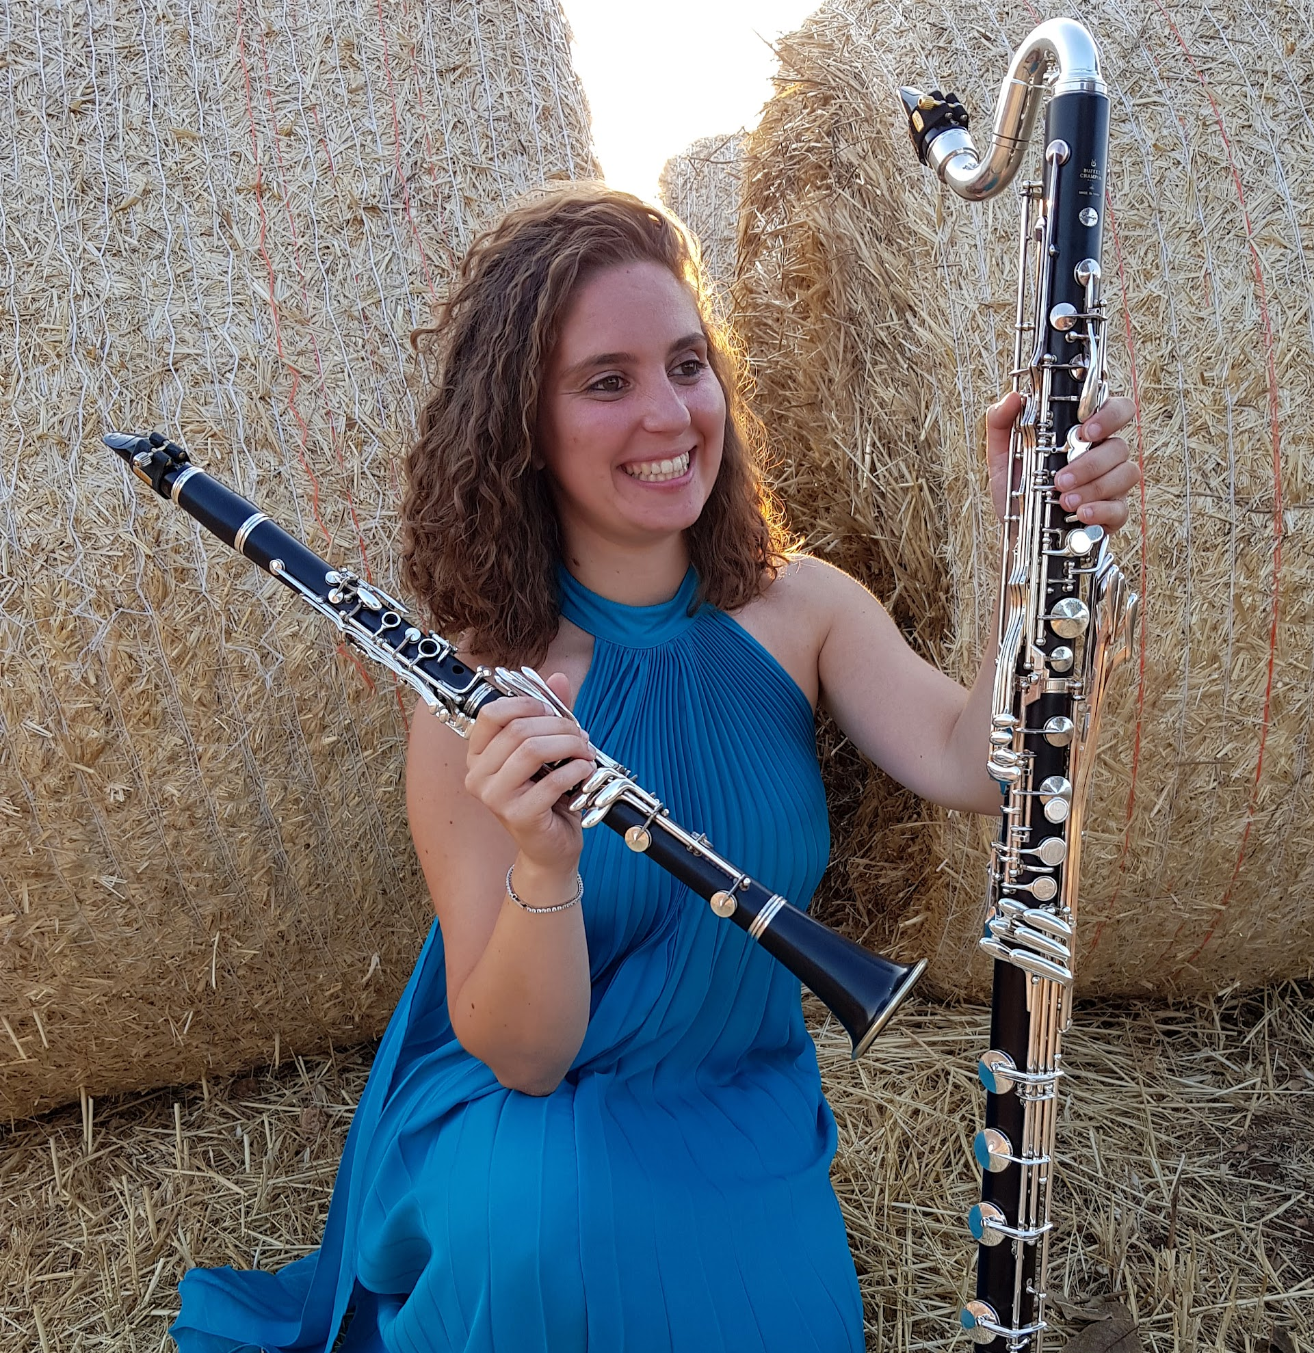
LUCREZIA ORLANDO – curriculum vitae breve
Ha conseguito a pieni voti i diplomi di V.O. e di II livello in clarinetto, presso i Conservatori di Musica “Nino Rota” di Monopoli e “E.R. Duni” di Matera, sotto la guida dei M° G. Mastromarino e A. Tinelli. Si è perfezionata con il M° J.J. Bokun, presso l’Accademia di musica “Karol Lipiskiego” di Wrocław (Polonia) e in Italia con i MM° Palermo, Novelli, Serrapiglio, Cardo e altri illustri clarinettisti. Attualmente studia clarinetto storico con il M° F. Spendolini, presso il Conservatorio di Brescia. Ha vinto vari concorsi internazionali musicali, ha preso parte al progetto Ismez “Music live-I GIOVANI per I GIOVANI-I giovani in tour”, esibendosi in prestigiosi Conservatori di Musica d’Italia, e allo Youth Exchanges Erasmus+ “I feel good-Music Makes Feelings”, in Croazia. È stato primo clarinetto dell'orchestra OrcheTraPo Erasmus Intensive Programme, dell’orchestra “Nae Leonard” di Galati (Romania) e clarinetto aggiunto dell’Orchestra Metropolitana Città di Bari. Ha preso parte ad un’importante tournée musicale in Giappone con l’Orchestra di Roma. È clarinetto basso del Bazzini Consort, membro di varie associazioni bandistiche, tra cui l’ACM “Ignazio Ciaia” di Fasano (Br) di cui è stata presidente, ed anche di varie formazioni cameristiche, quali il quintetto di fiati Windqueentet. Ha inciso i cd: Ebanthology con il Mediterranée Clarinet Choir; Antonio Gidiuli, il maestro che stregò la regina d’Italia con l’ACM “Ignazio Ciaia”; Note di Donne - Biennale di musica al Femminile vol.1 con Digressione Music. Si forma in didattica musicale, frequentando i corsi sulla metodologia Orff-Schulwerk. È docente di ruolo di clarinetto nella scuola secondaria di I grado.

